2013-2014学年度上学期半期测试

一 年 级 数 学
（试卷共100分，70分钟完卷）
题 号 | 一 | 二 | 三 | 四 | 卷面分 | 总分
得 分
总分人

一、你会填吗？（41分）
1、0，1，，，，， ，，4， ，，，，，， ，8， ， 。

2、在○填上﹥、﹤或﹦。
7○3 0○9 10○9
2○8 7○7 8○4
3、看图写数。
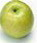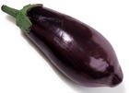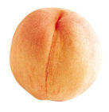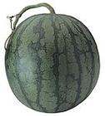

4、在（ ）里填上适当的数。
（ ）﹣4=6 5+（ ）=8 （ ）-（ ）=4
2+（ ）=7 （ ）-（ ）=2 10-（ ）=6

5、 10 7 8

8 3 4 3

6 4 9

3 7 2 3

6、看图填算式。
 + = - + =

- = - =
-

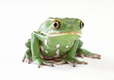 + = + =

- = - =

二、计算乐园。（26分）
7、小小神算手。
2+6= 10+3= 9－2= 7－5=
9－3= 8+1= 8－3= 6－1=
0+8= 5－0= 3－3= 7+1=
8、口算能手。
3+5－4= 9－4+3= 7+3－5= 6+2－2=
4+1+3= 10－3－7= 8+1－4= 5－2+4=
9－2－2= 7+1+2= 4－2+8= 3+0－3=
7+1－4= 8－8+4= 6+2+1= 7－4－3=

9、连线找朋友。
10－7
9－3

8+1
10－1

10－5
4+2

0+3
9－4

三、动手实践。（20分）
10、认一认，连一连。
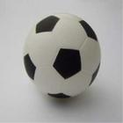
长方体
正方体
球
圆柱体

11、按要求圈起来。
把动物圈起来
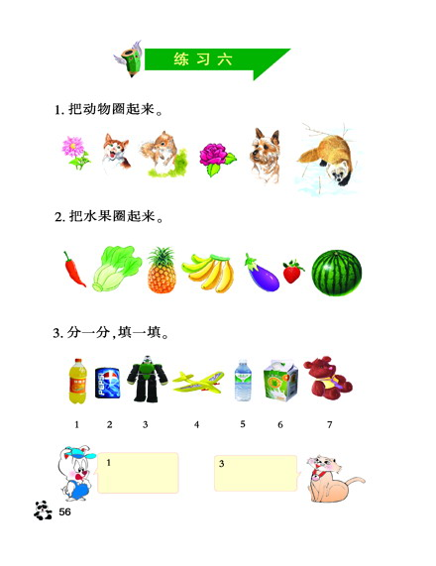
把水果圈起来
12、比一比，画一画。
画▲与○同样多 画○比▲多1个
○○○○○○ ▲▲▲

四、数学加油站。（11分）
13、

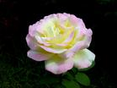

？朵

14、填一填
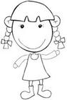 |  | 每人1个，还剩（ ）个。
 |  | 每人1个，还差（ ）个。
 |  | 每人1朵，还剩（ ）朵。

15、如果▲=4 ○=5 □=2那么
▲+○=（ ） □+○=（ ）
○﹣□=（ ） ▲﹣□=（ ）

